Evenementenbrance worstelt met voorbereidingen op ‘nieuwe normaal’
De evenementensector worstelt nog met de voorbereidingen op ‘het nieuwe normaal’. Door het coronavirus is het nodig om bezoekers, gasten en medewerkers te controleren op hun temperatuur. Ook valt niet uit te sluiten dat mondkapjes verplicht worden. Om de evenementensector hierop voor te bereiden, lanceren Nederlandse ondernemers de ThermalGuard. Dit apparaat bepaalt in 0,2 seconden de temperatuur van een bezoeker en of er een mondkapje wordt gedragen.

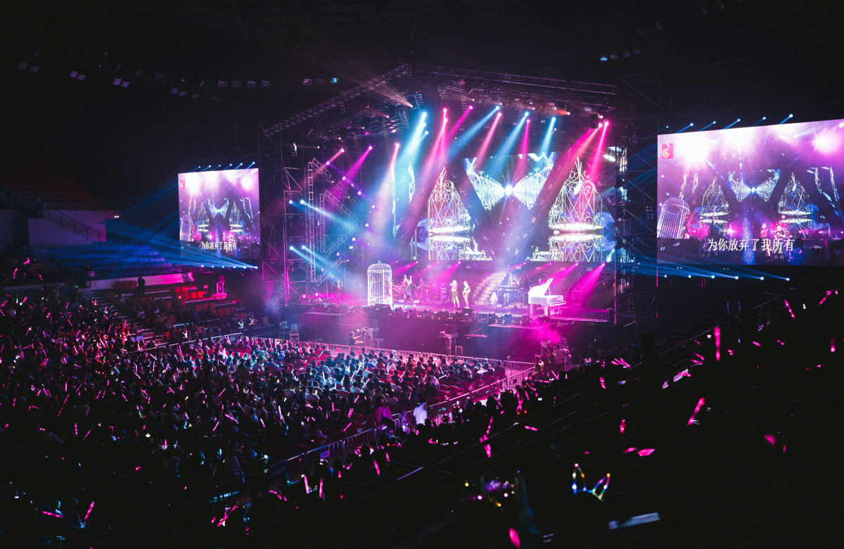

Nieuwe normaal voor evenementensector
“Steeds meer bedrijven in de evenementensector moeten zich voorbereiden op ‘het nieuwe normaal’, maar weten nog niet hoe. Het aantal besmettingen met corona-virus stijgt helaas en het is niet verwonderlijk dat er nieuwe corona-maatregelen volgen”, aldus Michiel Dicker, een van de ondernemers die de ThermalGuard naar Nederland bracht.
Met de ThermalGuard willen de ondernemers een aantal problemen voor de evenementensector oplossen. Dicker: “Dankzij dit apparaat hoeft er niemand aan de deur te staan met een thermometer. Ook kan het apparaat ingesteld worden om gezichten te herkennen en op basis daarvan wel of geen toegang te verlenen. Dat is handig voor grote bedrijven, waar werknemers afwisselend thuis en op kantoor werken”, zegt Dicker.
Verzekerd van veilige toegang

De maatregelen rondom corona-virus zijn de laatste tijd vaak gewijzigd en zullen in de toekomst ongetwijfeld nog vaak gewijzigd worden. Restaurants moeten sinds kort bijvoorbeeld enkele gezondheidsvragen stellen en mondkapjes zijn verplicht in het openbaar vervoer en bepaalde drukke plekken.
“
ThermalGuard
moet dit soort zaken op termijn duidelijker en makkelijker maken voor zowel bedrijven als bezoekers,” aldus Dicker. Het apparaat kan vanaf anderhalve meter nauwkeurig meten met een maximale afwijking van een halve graad. Bij een te hoge temperatuur gaat het scherm op rood. “Het is heel simpel: je voorziet het apparaat van stroom en hij werkt meteen!”

Over: ThermalGuard
ThermalGuard biedt een all-in-one oplossing om klanten, gasten en medewerkers bij de ingang te checken op lichaamstemperatuur en het dragen van een mondmasker. Op deze manier kunnen bedrijven veiligheidsmaatregelen makkelijk opvolgen en medewerkers ontlasten. ThermalGuard is een initiatief van een groep Groningse en Amsterdamse ondernemers.

Newsroom
Bekijk het volledige persbericht inclusief meer foto's en video's in onze Newsroom.
Bekijk het volledige persbericht
Bekijk alle voorgaande persberichten

Contact informatie
Naam: Michiel Dicker
Functie: Woordvoerder
E-mail: michiel@thermalguard.nl
Telefoon: 06-21715581

